Note :

|  |  |  |  |  |  |
| --- | --- | --- | --- | --- | --- |
|  | Académie : | | | Session : | |
|  | Examen : | | | | Série : |
| DANS CE CADRE | Spécialité/option : | | Repère de l’épreuve : | | |
|  | Épreuve/sous épreuve : | | | | |
|  | NOM : | | | | |
|  | (en majuscule, suivi s’il y a lieu, du nom d’épouse)  Prénoms : | N° du candidat ……………….. (le numéro est celui qui figure sur la convocation ou liste d’appel) | | | |
|  | Né(e) le : |
|  |  |
| Ne rien Écrire | Appréciation du correcteur | | | | |

Il est interdit aux candidats de signer leur composition ou d'y mettre un signe quelconque pouvant indiquer sa provenance.

Note :

**Baccalauréat Professionnel**

***Maintenance des Système de Production Connectés***

Épreuve E2 PREPARATION D’UNE INTERVENTION

Sous-épreuve E2. b Préparation d’une activité de maintenance

**DOSSIER**

**QUESTIONS-REPONSES**

**PALETTICC**

**Matériel autorisé*:***

L’usage de la calculatrice avec mode examen actif est autorisé.

L’usage de calculatrice sans mémoire, « type collège » est autorisé.

**Problématique.**

Préparation de l’intervention de maintenance afin de déposer le vérin de transfert en sécurité, refaire son étanchéité et mettre en place le nouvel accessoire de tige ainsi que le nouveau régleur de débit.

**Sécurisation :**

|  |  |  |  |
| --- | --- | --- | --- |
| **Q0** | **Lecture du dossier technique et ressources** | **DTR 1 à 16/16** | **Temps conseillé :**  **10 minutes** |

|  |  |  |  |
| --- | --- | --- | --- |
| **Q1** | **Préparation de la dépose du vérin** | **DTR 2 à 5/16** | **Temps conseillé :**  **20 minutes** |

Q1.1 – Avant de consigner les énergies, il s’agit de mettre le système dans la meilleure configuration d’accès pour la dépose.

Dans quelle position doit se trouver le vérin de transfert ? (**cocher** la bonne réponse)

□ tige rentrée □ tige sortie □ tige en position intermédiaire

**Justifier** :

Q1.2 – Accès à la zone d’intervention

Afin de faciliter l’accès à la zone d’intervention, il faut déposer la grille de protection arrière.

Son poids étant approximativement de 65kg, quels moyens doit-on mettre en œuvre pour réaliser cette dépose en sécurité ? (**cocher** les équipements nécessaires)

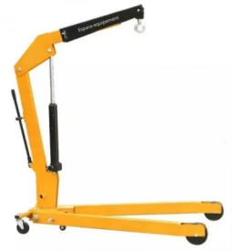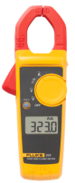

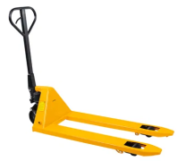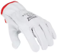

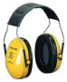

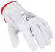

□ Gants de manutention

□ Transpalette

□ Multimètre

□ Casque anti-bruit

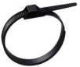

□ Elingue tissée

□ Grue d’atelier

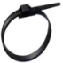

□ Colliers Rilsan

□ Manilles

|  |  |  |  |
| --- | --- | --- | --- |
| **Q2** | **Sécurisation électrique** | **DTR 7/16** | **Temps conseillé :**  **25 minutes** |

Q2.1 – Vous devez procéder maintenant à la consignation électrique pour pouvoir déposer le vérin en toute sécurité.

**Cocher** le titre d’habilitation nécessaire pour que l’intervenant puisse réaliser cette intervention en consignant pour son propre compte.

□ BO □ B1V □ B2V □ BC □ BR □ BS □ H1

Q2.2 – Quel composant doit être manœuvré pour réaliser la séparation électrique ?

Nom :

Repère :

Q2.3 – **Lister** chronologiquement, les 4 étapes obligatoires de la consignation électrique :



Q2.4 – **Cocher** les matériels nécessaires pour réaliser la consignation électrique :

|  |  |  |  |  |  |
| --- | --- | --- | --- | --- | --- |
| Vérificateur d'absence de tension VAT Detex MS-917  - Catu | Casque avec écran facial intégré / mentonnière blanc - Catu | Multimètre numérique 750vca/1000vcc/10aca-cc/20mw - Finest | Cadenas de condamnation 50MM- diamètre de l'anse 4 mm - Catu |  | Tabouret interieur modele edf 63kv |
|  |  |  |  |  |  |
| **VAT** | **Casque avec visière faciale** | **Voltmètre** | **Cadenas de sécurité** | **Clé à molette** | **Tabouret isolant** |

|  |  |  |  |  |  |
| --- | --- | --- | --- | --- | --- |
| Gants de manutention taille c-10 | Pince multiprise grande capacité (vernie, poignées sécurité électrique) |  | Macaron de consignation "APPAREIL CONDAMNE" - Catu | Gants isolants 1000V - CEI 60903 - Classe 0 - Taille C : 10 - Catu | Tapis isolant- caoutchouc de haute qualité diélectrique- classe 3- CEI-61111/EN61111 - Catu |
|  |  |  |  |  |  |
| **Gants de manutention** | **Pince**  **multiprise** | **Balisage** | **Macaron de**  **consignation** | **Gants isolants** | **Tapis isolant** |

Q2.5 – Procédure de vérification d’absence de tension

**Compléter** le tableau ci-dessous :

|  |  |  |  |  |
| --- | --- | --- | --- | --- |
| **Étapes** | **Action(s)** | **Action sur** | **Matériel(s)** | **Équipement(s) de protection** |
| **1** | **Pré-identification, repérage, mise en sécurité** |  | **Plots, chaîne de balisage ou rubalise** |  |
| **2** | **Vérifier que la terre soit bien reliée au système** | Mesurer la tension entre une des phases et la terre (PE) | ………………………………………… | ………………………………………… |
| **3** |  | …………………………………… |  | ……………………………………  ……………………………………  …………………………………… |
| **4** | ……………………………………  …………………………………… |  |
| **5** | …………………………………… |  |
| **6** | **Effectuer la VAT** |  |  |  |
| **6.1** |  | …………………………………… | ………………………………………… | ………………………………………… |
| **6.2** | …………………………………… | …………………………………………………………………………………… |
| **6.3** | …………………………………… |
| **6.4** | …………………………………… |
| **7** | Mise à la terre et en court-circuit | VAT |
|  |  |  |  |  |

|  |  |  |  |
| --- | --- | --- | --- |
| **Q3** | **Sécurisation pneumatique** | **DTR 6/16 et 8/16** | **Temps conseillé :**  **20 minutes** |

Q3.1 – Sur le schéma ci-dessous, **entourer** le composant responsable de la séparation pneumatique.

Q3.2 – **Colorier** en bleu les conduites qui permettent l’évacuation de la pression d’air résiduelle lorsqu’on coupe l’interrupteur-sectionneur IG1 :

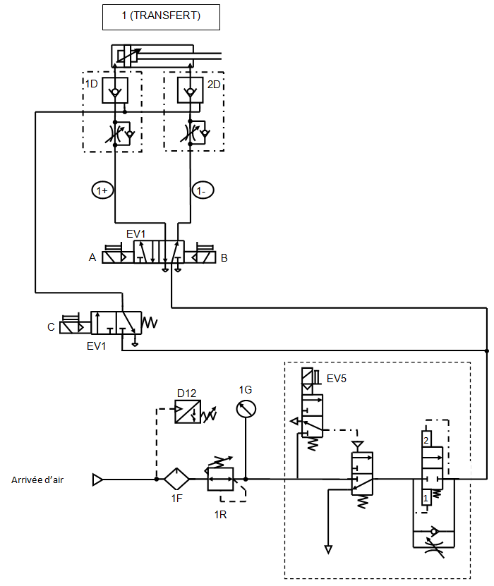

Q3.3 – Après avoir réalisé la consignation électrique, reste-il de l’énergie pneumatique dans le vérin de transfert ? (**cocher** la bonne réponse)

□ OUI □ NON

**Justifier** :

|  |  |  |  |
| --- | --- | --- | --- |
| **Q4** | **Maintenance du vérin de transfert** | **DTR 3/16, 5/16, 6/16 et 10 à 14/16** | **Temps conseillé :**  **30 minutes** |

Q4.1 – Afin de préparer la dépose du vérin de transfert, **classer** les opérations suivantes dans l’ordre chronologique sur le DQR 7/9 :

|  |
| --- |
| *Sur le système* |
| Enlever la grille de protection arrière |
| Consigner le système |
| Retirer les détecteurs "ils" |
| Retirer la goupille clip de chape |
| Débrancher les conduites d'alimentation du vérin |
| Débrancher les conduites de pilotage des bloqueurs |

|  |
| --- |
| *A l’établi* |
| Retirer le raccord avant |
| Retirer les équerres |
| Desserrer le contre-écrou en bout de tige |
| Retirer la chape |

|  |  |  |  |  |
| --- | --- | --- | --- | --- |
| **Gamme de dépose du vérin de transfert** | | | | |
| Phase | Opération | Composants de maintien | Outillage | Remarques |
| **Sur le système** | | | | |
| 10 | Mettre le vérin dans la meilleure position pour la dépose |  |  |  |
| 20 |  |  |  |  |
| 30 |  | 4 écrous HM6 | Clé de 10 | Prévoir la manutention |
| 40 |  |  | Clé fourchette |  |
| 50 |  |  | Clé fourchette |  |
| 60 | …………………………………………………………………………………………  …………………………………………………………………………………………  …………………………………………………………………………………………  …………………………………………………………………………………………  …………………………………………………………………………………………  ………………………………………………………………………………………… | vis sans tête fendue | petit tournevis | Repérer la position de chaque détecteur avant dépose |
| 70 |  | Clip | à la main |  |
| 80 | Retirer l'ensemble vérin équipé (vérin+équerres+chape+raccords) | 4 vis HM6 (2 par équerre) | Clé de 10 |  |
| **A l'établi** | | | | |
| 90 | ………………………………………………………………………………………… |  | Clé de 19 | Maintenir la tige du vérin avec une clé fourche de 13 |
| 100 | …………………………………………………………………………………………  …………………………………………………………………………………………  ………………………………………………………………………………………… |  | à la main |  |
| 110 |  | Vis | Clé fourche de 13 |  |
| 120 | Retirer le raccord arrière | Vis | Clé fourche de 13 | Attention! Présence de pression d'air, s'équiper de lunettes et dévisser lentement afin de libérer la pression accumulée dans le vérin. |
| 130 |  | 8 vis HM6 (4 par équerre) | Clé de 10 |  |

Q4.2 – Afin de d’éviter le problème rencontré à la phase 120 lors d’une prochaine dépose, on vous propose de remplacer le raccord arrière par un modèle équipé de la fonction « échappement de la pression résiduelle ». **Donner** la référence du nouveau composant en version horizontale et bande d’étanchéité.

Référence :

Q4.3 – Une fois la dépose effectuée, on va effectuer la maintenance préventive du vérin en remplaçant les éléments de guidage et d’étanchéité.

Pour cela, **choisir** la bonne référence du « kit de maintenance »

Référence :

On procède aux essais. On se rend compte que le chariot de transfert se déplace trop rapidement dans les deux sens.

**Donner** le nom et le repère du composant qui permet de régler la vitesse de sortie de tige du vérin de transfert :

Nom :

Repère :

**Donner** le nom et le repère du composant qui permet de régler la vitesse de rentrée de tige du vérin de transfert :

Nom :

Repère :

|  |  |  |  |
| --- | --- | --- | --- |
| **Q5** | **Elimination des déchets** | **DTR 14 et 16/16** | **Temps conseillé :**  **15 minutes** |

Q5.1 – Suite à cette intervention, plusieurs éléments doivent être éliminés.

**Compléter** le tableau des éléments à évacuer et **déterminer** leur matière ainsi que la catégorie de déchets (**cocher** la bonne réponse pour chaque élément) :

|  |  |  |
| --- | --- | --- |
| **Elément à jeter** | **matière** | **Classification des déchets** |
| Papiers et chiffons secs | Cellulose et coton | □ Inertes  □ Non dangereux, non inertes  □ Dangereux  □ Spécifiques |
| Chiffons souillés de graisse | Coton + lubrifiant | □ Inertes  □ Non dangereux, non inertes  □ Dangereux  □ Spécifiques |
| Joint racleur de tige | …………………………………………………………………………………… | □ Inertes  □ Non dangereux, non inertes  □ Dangereux  □ Spécifiques |
| …………………………………………………………………………………… | …………………………………………………………………………………… | □ Inertes  □ Non dangereux, non inertes  □ Dangereux  □ Spécifiques |
| …………………………………………………………………………………… | …………………………………………………………………………………… | □ Inertes  □ Non dangereux, non inertes  □ Dangereux  □ Spécifiques |
| …………………………………………………………………………………… | …………………………………………………………………………………… | □ Inertes  □ Non dangereux, non inertes  □ Dangereux  □ Spécifiques |
| …………………………………………………………………………………… | …………………………………………………………………………………… | □ Inertes  □ Non dangereux, non inertes  □ Dangereux  □ Spécifiques |